Κεφάλαιο 25ο
Η λίμνη της Λευκής Ελπίδας
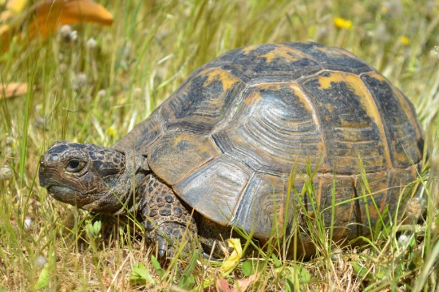
1. Τι συνέβη στο Γάτο; ……………………………………………………………………………………………………………………………………………… ………………………………………………………………………………………………………………………………………………
2. Γιατί χαρακτηρίζει η χελώνα «φουκαριάρες» τις γάτες που παρασύρει η Φιόνα η νυφίτσα; ……………………………………………………………………………………………………………………………………………… ……………………………………………………………………………………… ……………………………………………………………………………………… ……………………………………………………………………………………… ……………………………………………………………………………………… ………………………………………………………………………………

3. Γιατί η χελώνα αρνείται να αποκαλύψει στο Γάτο την αλήθεια; Πώς θα ενεργούσατε αν ήσαστε στη θέση της και γιατί; ………………………………………………………………………………………………………………………………………………. ……………………………………………………………………………………………………………………………………………… ……………………………………………………………………………………………………………………………………………… ……………………………………………………………………………………………………………………………………………… ……………….………………………………………………………………………………………………………………………………
4. «Το ένα κακό μύρια άλλα κακά γεννοβολά και θρέφει… Όλοι επωφελούνται από τον κατατρεγμό.» Σχολιάστε και γράψτε τις σκέψεις σας. ……………………………………………………………………………………………………………………………………………… ……………………………………………………………………………………………………………………………………………… ……………………………………………………………………………………………………………………………………………… ……………………………………………………………………………………………………………………………………………… ……………………………………………………………………………………………………………………………………………….
5. Γιατί ο Γάτος δεν είχε πια τη θέληση και τη δύναμη να αντισταθεί;(σελ.266) ……………………………………………………………………………………………………………………………………………… ……………………………………………………………………………………………………………………………………………… ……………………………………………………………………………………………………………………………………………… ………………………………………………………………………………………………………………………………………………
6. Πώς βρήκε τελικά τη δύναμη να θέλει να παλέψει και να επιβιώσει; ………………………………………………………………………………………………………………………………………………………………………………………………………………………………………………………………………………………………………………………………………………………………………………………………………………………………………………………………………………………………………………………………………………………………………………………………………………………………………………………………………………………………………………………………………………………………………………………………………………………………………………………………………………………………………………………………………………………………………………

